**环境搭建**

1、新建数据源配置（jdbc.properties）  
#基本配置

jdbc.driver=com.mysql.jdbc.Driver

jdbc.url=jdbc:mysql://localhost:3306/erp?useUnicode=true&characterEncoding=UTF-8

jdbc.username=erp

jdbc.password=erp

#关键配置

#数据库连接池的最小连接数和最大连接数的设置要考虑到下列几个因素：

#1) 最小连接数是连接池一直保持的数据库连接，所以如果应用程序对数据库连接的使用量不大，将会有大量的数据库连接资源被浪费；

#2) 最大连接数是连接池能申请的最大连接数，如果数据库连接请求超过此数，后面的数据库连接请求将被加入到等待队列中，这会影响之后的数据库操作。

#3) 如果最小连接数与最大连接数相差太大，那么最先的连接请求将会获利，之后超过最小连接数量的连接请求等价于建立一个新的数据库连接。不过，这些大于最小连接数的数据库连接在使用完不会马上被释放，它将被放到连接池中等待重复使用或是空闲超时后被释放。

#初始化连接数

jdbc.initialSize=0

#最小连接数

jdbc.minIdle=0

#最大连接数

jdbc.maxActive=20

#最大等待时间

jdbc.maxWait=60000

#连接池最大空闲 只有DBCP数据库连接池有效 Druid没有此参数

#jdbc.maxIdle=20

1. 环境变量配置

计算机->属性->高级系统设置->高级->环境变量

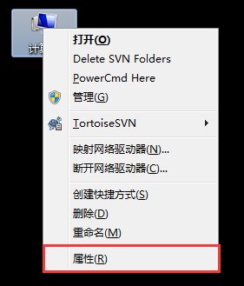 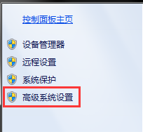 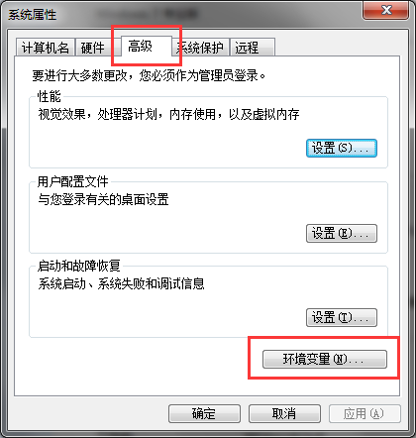

变量名：JAVA_HOME 变量值：C:\Program Files\Java\jdk1.7.0_80

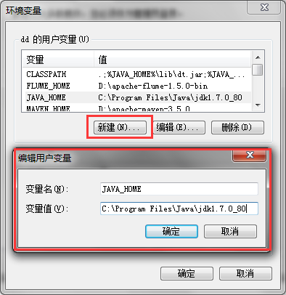

变量名：Path 变量值：%JAVA_HOME%\bin;%JAVA_HOME%\jre\bin;

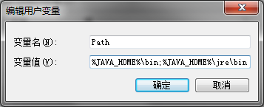

变量名：CLASSPATH   
变量值：.;%JAVA_HOME%\lib;%JAVA_HOME%\lib\tools.jar  
（注意最前面有一点）

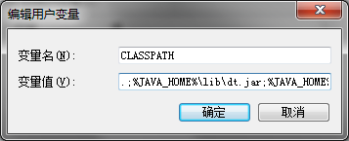

测试是否安装成功

运行cmd 输入 java -version 查看版本（java 和 -version 之间有空格）

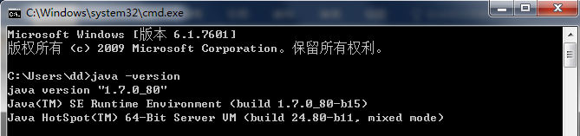

**二、Tomcat 7.0**  
 1、下载地址：<http://tomcat.apache.org/>

2、解压进入bin目录，运行startup.bat

3、测试是否安装成功

打开浏览器输入地址 <http://localhost:8081/> （注意端口是否一样）

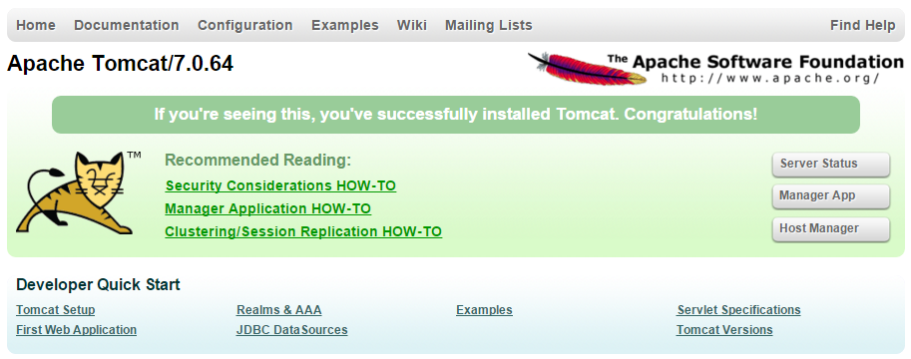

**三、Maven 3.5.0**

1. 下载地址：<http://maven.apache.org/docs/history.html>

2、环境变量配置

计算机→属性→高级系统设置→高级→环境变量

变量名：MAVEN_HOME 变量值：D：\apache-maven-3.5.0

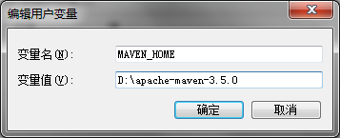

变量名：Path 变量值：;%MAVEN_HOME%\bin;--前面注意分号

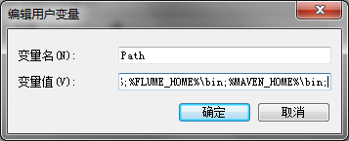

测试是否安装成功

运行cmd 输入 mvn -v 查看版本（mvn 和 -v 之间有空格）

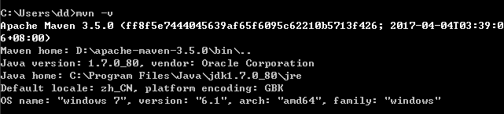

3、修改本地仓库默认地址

打开%MAVEN_HOME%\conf\setting.xml,

设置<localRepository>D:\maven</localRepository>

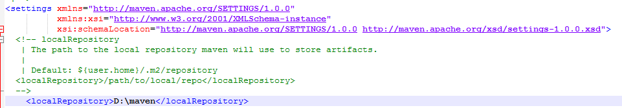

1. 设置远程中央仓库

打开%MAVEN_HOME%\conf\setting.xml

在<mirrors></mirrors>中设置

<mirror>

<id>alimaven</id>

<name>aliyun maven</name>

<url>http://maven.aliyun.com/nexus/content/groups/public/</url>

<mirrorOf>central</mirrorOf>

</mirror>

<mirror>

<id>uk</id>

<mirrorOf>central</mirrorOf>

<name>Human Readable Name for this Mirror.</name>

<url>http://uk.maven.org/maven2/</url>

</mirror>

<mirror>

<id>CN</id>

<name>OSChina Central</name>

<url>http://maven.oschina.net/content/groups/public/</url>

<mirrorOf>central</mirrorOf>

</mirror>

<mirror>

<id>nexus</id>

<name>internal nexus repository</name>

<url>http://repo.maven.apache.org/maven2</url>

<mirrorOf>central</mirrorOf>

</mirror>

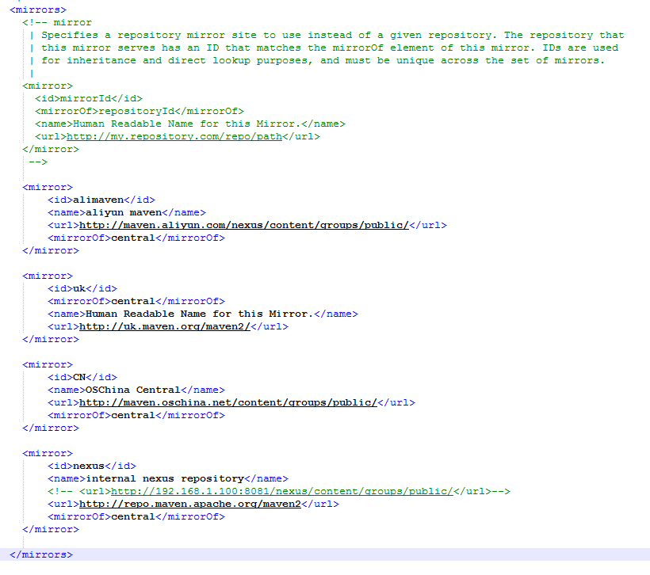

1. 修改默认JDK

打开%MAVEN_HOME%\conf\setting.xml

在<profiles></profiles>中设置

<profile>

<id>jdk-1.7</id>

<activation>

<activeByDefault>true</activeByDefault>

<jdk>1.7</jdk>

</activation>

<properties>

<maven.compiler.source>1.7</maven.compiler.source>

<maven.compiler.target>1.7</maven.compiler.target>

<maven.compiler.compilerVersion>1.7</maven.compiler.compilerVersion>

</properties>

</profile>

1. **Eclipse mars**
2. 下载地址：<http://www.eclipse.org/downloads/packages/release/Mars/2>
3. 默认编码设置  
   windows->preferences->General->Workspace->Text file encoding  
   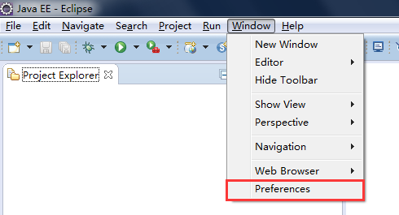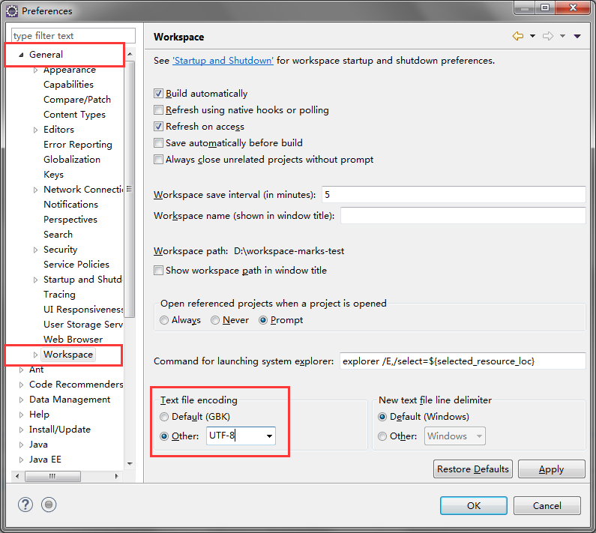
4. 文本默认编码  
   General->Content Types->Text(Java Properties File,Jsp)  
   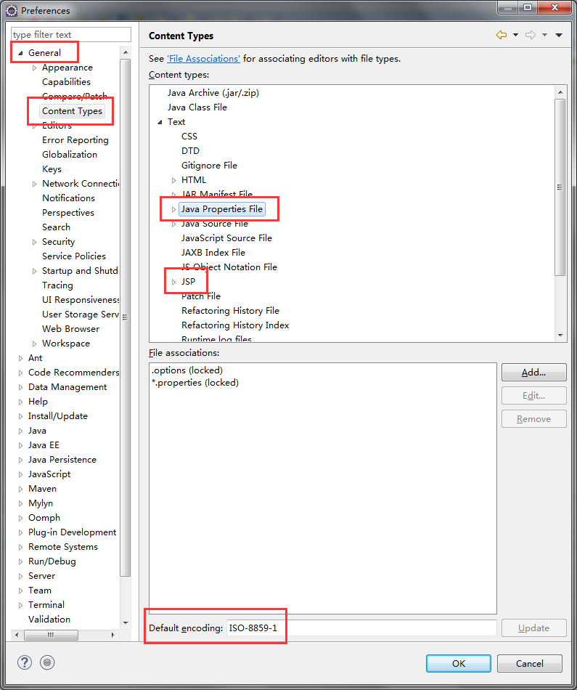
5. JDK默认配置  
   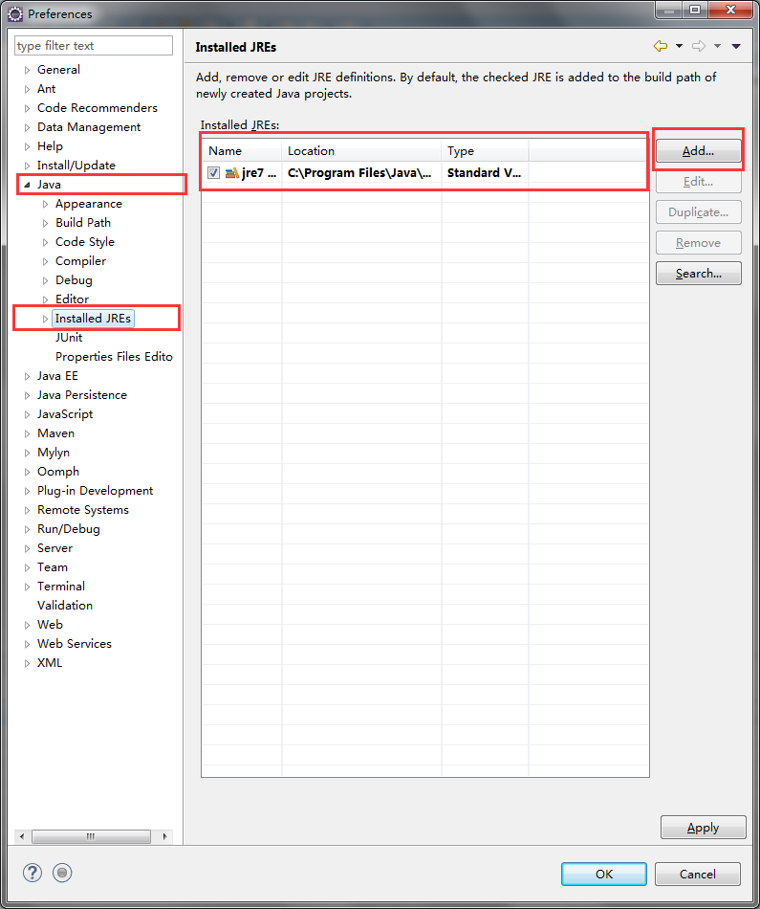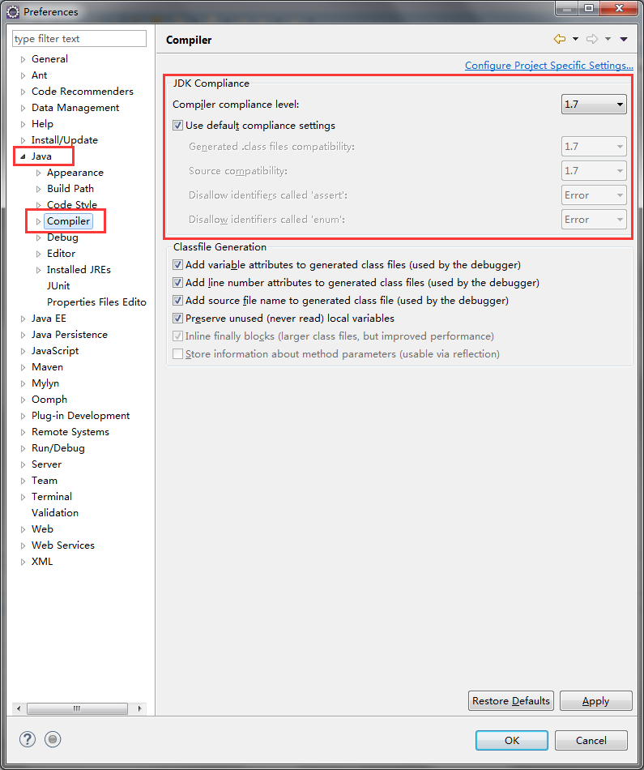  
   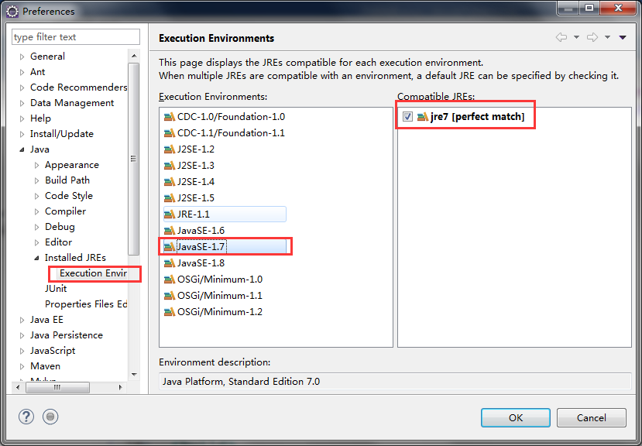
6. Tomcat默认配置  
   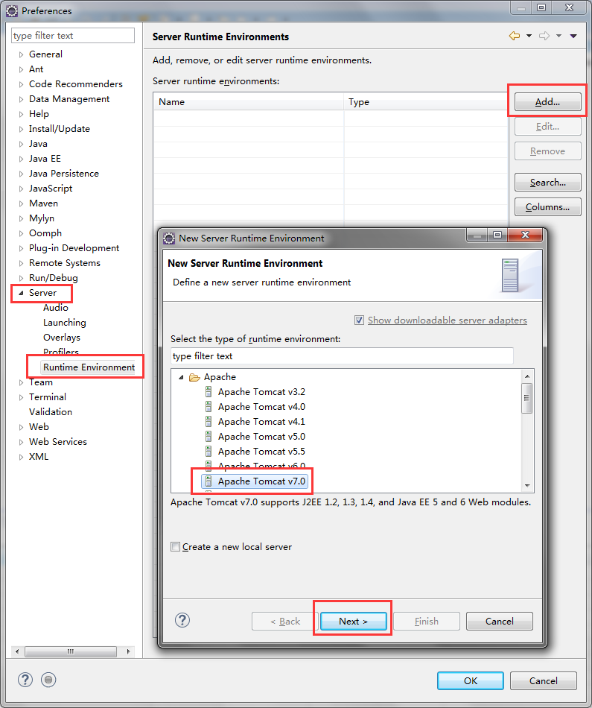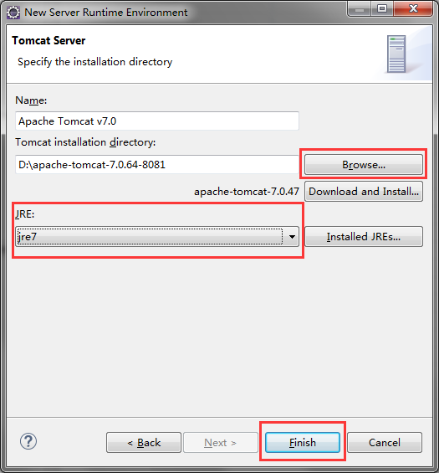
7. Maven默认配置  
   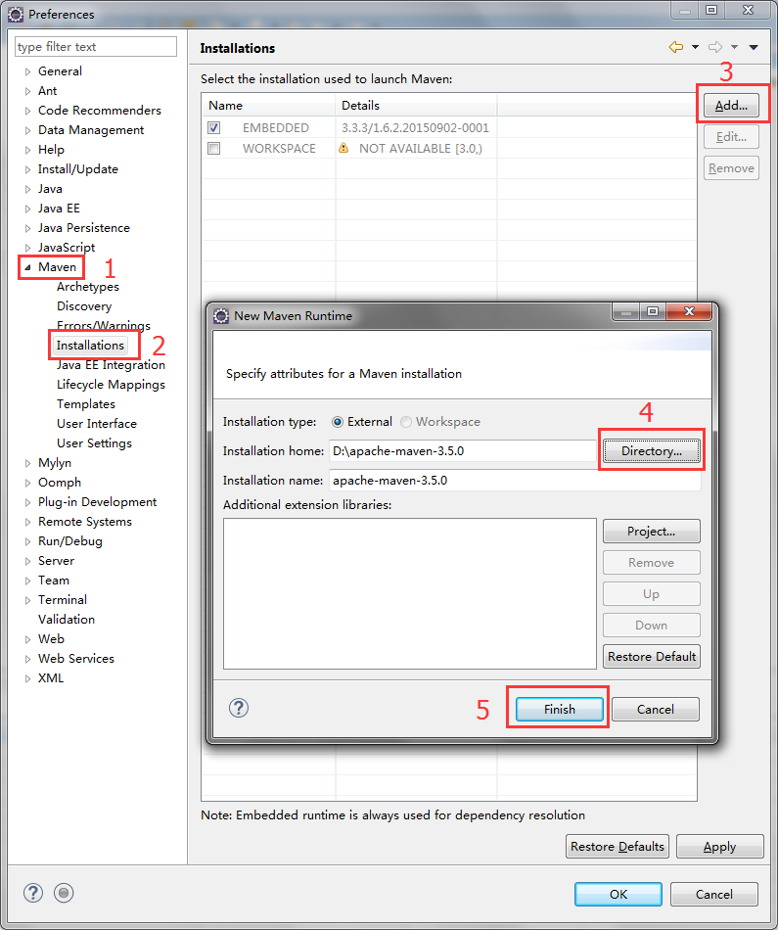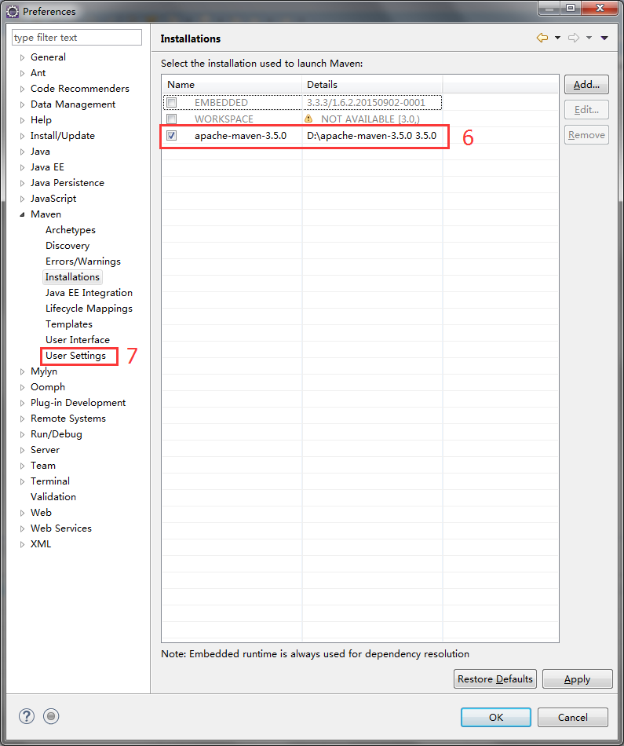  
   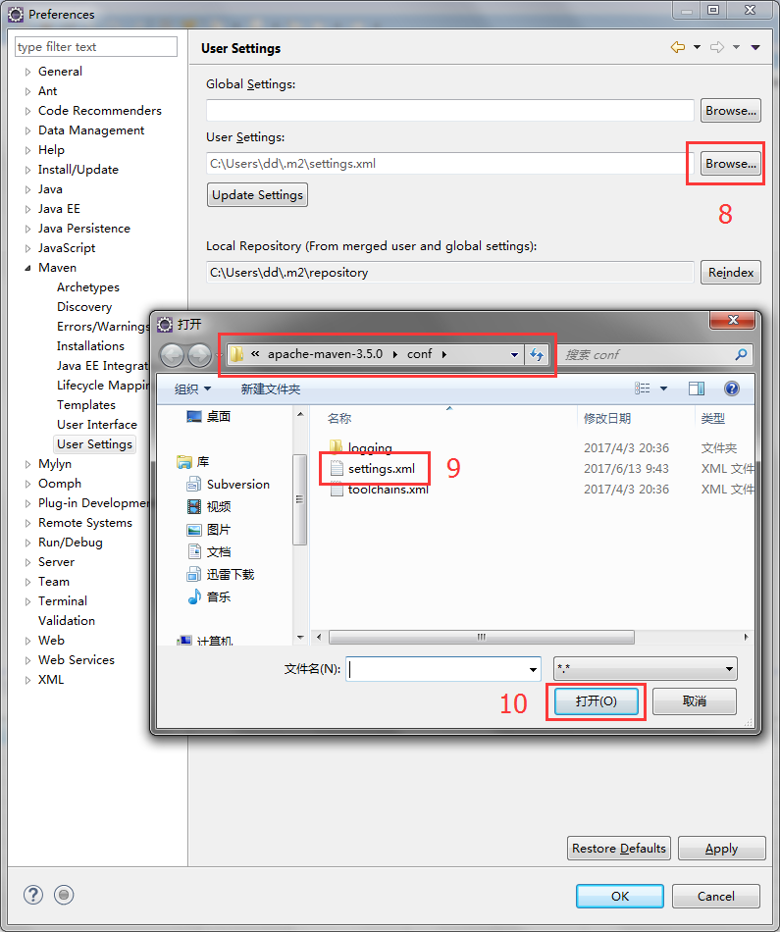

创建Maven web项目  
New->Other->Maven->Maven Project  
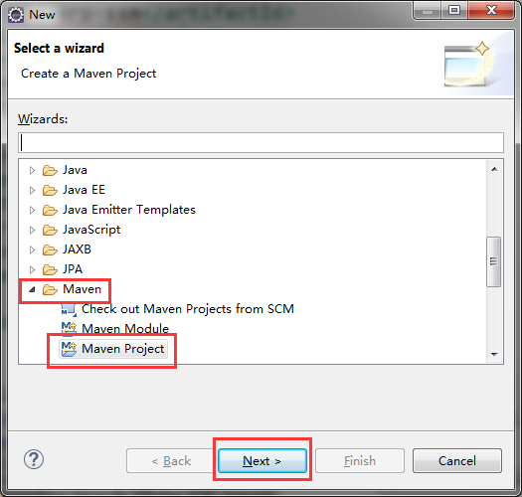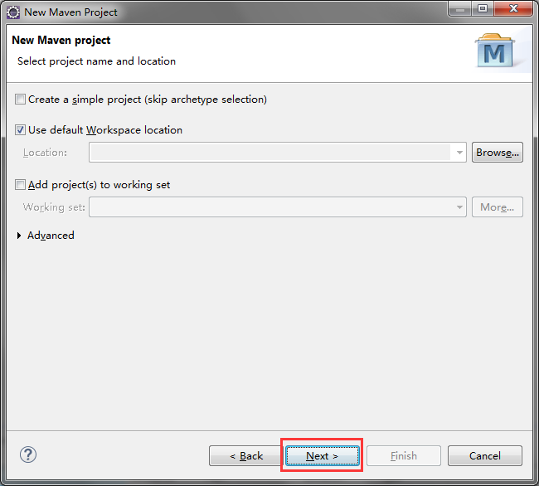  
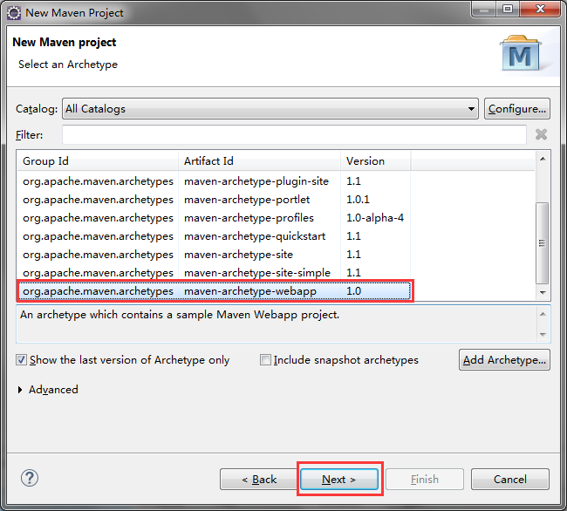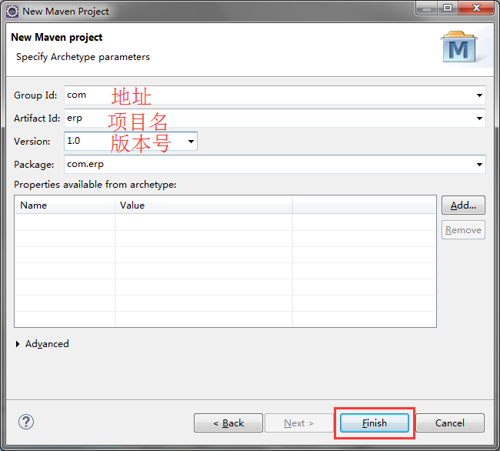  
此时项目有红叉，而且项目结构不完整，需要以下步骤消除  
修改项目默认JDK  
右键项目->Build Path->Configure Build Path  
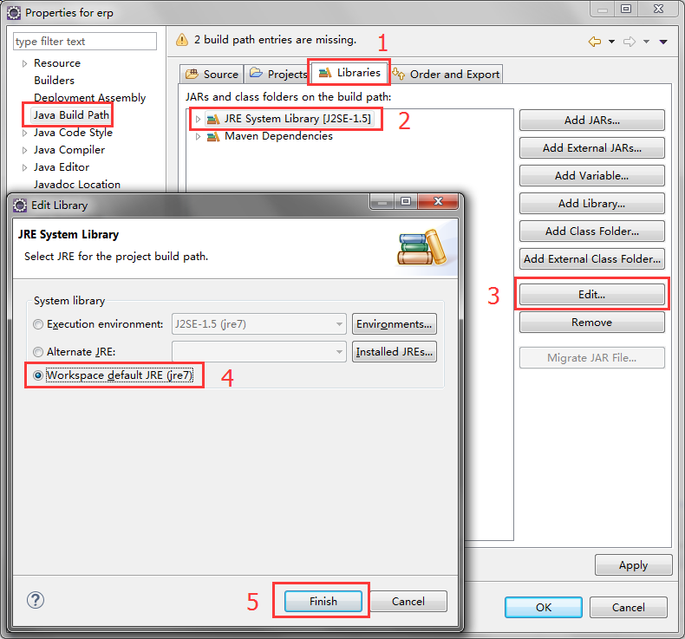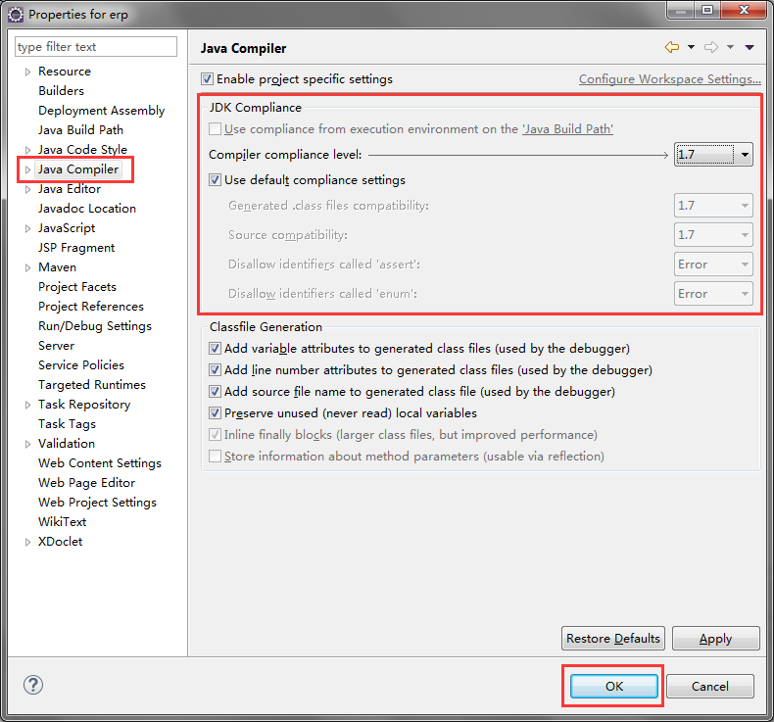  
此时项目结构就完整了。  
添加Tomcat Jar包  
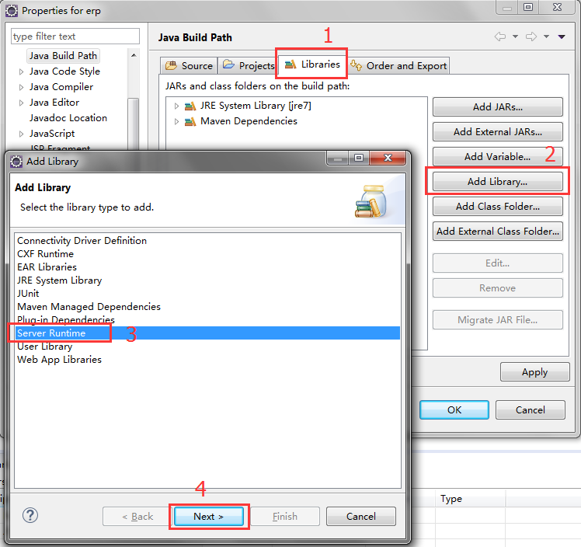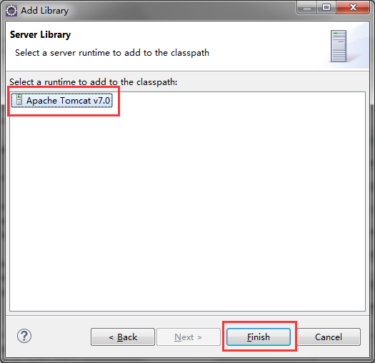  
或者

<!-- 导入java ee jar 包 -->

<dependency>

<groupId>javax</groupId>

<artifactId>javaee-api</artifactId>

<version>7.0</version>

</dependency>  
这样红叉就消除了。  
　　一个新的maven项目创建完成。 刚创建好的项目， jdk版本还有 web.xml版本过低 jdk默认好像是1.5的， web.xml默认是2.3的  
右键项目 --> 属性 --> Project Facets  
我的jdk版本是1.7 故java选择1.7 ，Dynamic Web Module选择3.0，jdk会设置成功， Dynamic web Module会发现设置不了，  
报 Cannot change version of project facet Dynamic web module to 3.0的错误  
解决办法是：  
1.修改web.xml的文件内容为：

<web-app version=*"3.0"* xmlns=*"http://java.sun.com/xml/ns/javaee"*

xmlns:xsi=*"http://www.w3.org/2001/XMLSchema-instance"*

xsi:schemaLocation=*"http://java.sun.com/xml/ns/javaee*

*http://java.sun.com/xml/ns/javaee/web-app_3_0.xsd"*>

<display-name>Archetype Created Web Application</display-name>

<welcome-file-list>

<welcome-file>index.jsp</welcome-file>

</welcome-file-list>

</web-app>

2.  
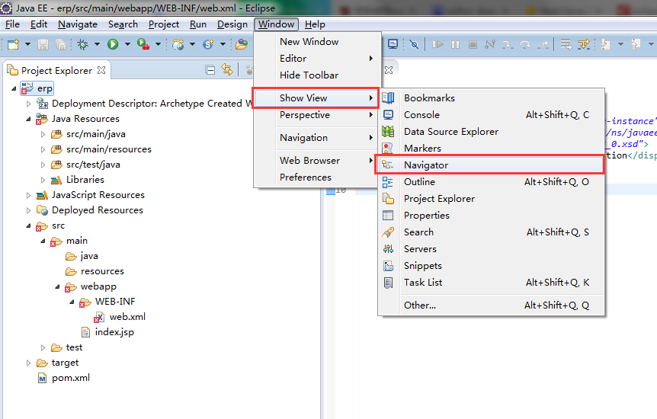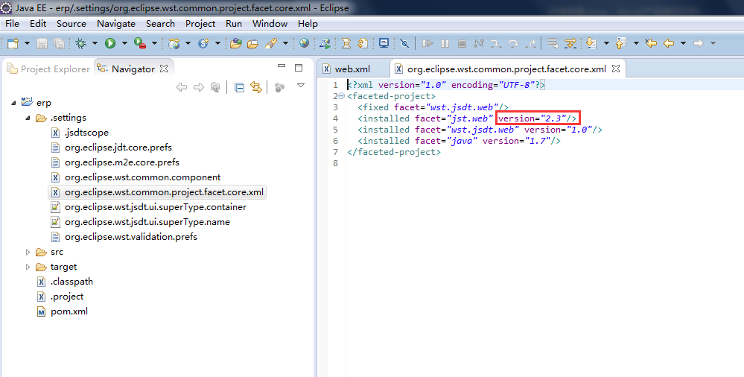  
  
如果没生效就重启Eclipse  
在pox.xml中添加以下代码 (如果Maven设置了默认JDK，那这里就不需要了)  
<plugins>

<plugin>

<groupId>org.apache.maven.plugins</groupId>

<artifactId>maven-compiler-plugin</artifactId>

<version>3.5.1</version>

<configuration>

<source>1.7</source>

<target>1.7</target>

</configuration>

</plugin>

</plugins>  
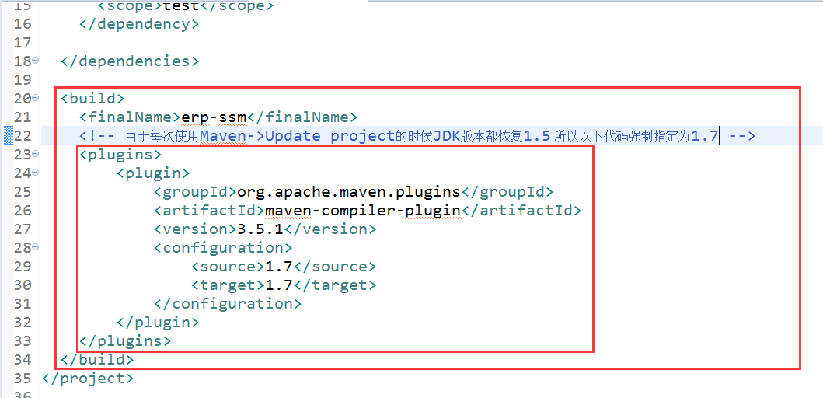

五、Mysql 5.7.18  
 1、下载地址：https://dev.mysql.com/downloads/mysql/